Государственное бюджетное дошкольное образовательное учреждение детский сад № 79 общеразвивающего вида с приоритетным осуществлением деятельности по физическому развитию детей Калининского района Санкт-Петербурга

Конспект
совместной деятельности с детьми
средней группы
«Приобщение дошкольников к истокам русской народной культуры»

Тема: «Русская изба»

Воспитатель ГБДОУ д/с № 79
Жукова Ирина Евгеньевна

Санкт-Петербург
2016г.

Цель:
— Закрепить знания детей о жизни, быте и творчестве русского народа,
приобщать к народным традициям и обычаям.
Задачи:
- Закрепить знания детей об избе-жилище крестьянской семьи, о предметах русского быта (изба, печь, прялка, ухват, чугунок, горшок, сито, самовар и т.д.);
- обогатить словарь детей народными пословицами, поговорками, загадками;
- воспитывать любознательность, интерес к истории и традициям своего народа, расширять кругозор детей;
- развивать художественно-эстетические способности детей.
Предварительная работа:
Чтение сказок «Гуси - лебеди», «Лисичка со скалочкой»; чтение потешек, закличек, поговорок; отгадывание загадок. Беседы о быте русского народа.
Пальчиковые игры. Хороводные игры «Заинька попляши», «Ручеек».
Рассматривание иллюстраций домашней утвари, предметов быта, посуды, национальной одежды русского народа.
Дидактические игры «Найди, что назову» (предметы быта русского народа).
Прослушивание русских народных мелодий, композиций, мелодии народных инструментов.
Художественное творчество: декоративное рисование «Укрась платочек»; лепка «Тарелочка»; аппликация «Варежка».
Материалы и оборудование:
Создание этноуголка: макет печки, утварь (сундук, прялка, шерсть, клубочки, самовар, чугунок, ухват, сито, горшки, крынка), деревянная посуда (ложки, туесок, корзинка, лапти, лопата), рушники, лоскутное одеяло, платочки, рубахи косоворотки, сарафаны, русские головные уборы, балалайки.
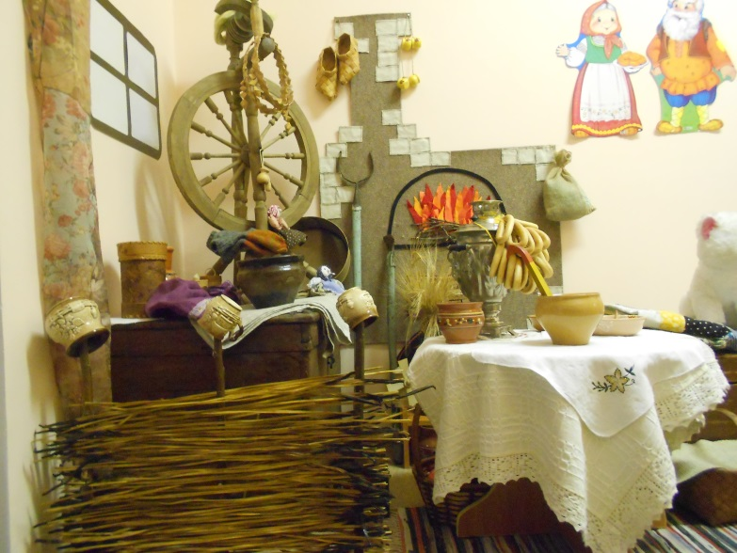
Ход занятия:
Заходим в группу: девочки в сарафанах, мальчики в рубахах, воспитатель в сарафане.
— Ребята, сегодня мы с вами отправимся в путешествие в давние времена, и еще раз вспомним, как жили люди раньше. А для этого нам надо сказать волшебные слова: «Покружились, покружились, в старину мы очутились» (все кружатся). Вот и я превратилась в хозяюшку (воспитатель одевает русский головной убор, передник).
- Здравствуйте, гости дорогие! (Ответы ребят)
- Гость на порог — хозяину радость. Прошу в избу, будьте как дома, присаживайтесь. Сядем рядком, да поговорим ладком.
В стародавние времена, да и в наше время у каждого человека был дом.
- Ребята, как раньше называли дом? (Ответы ребят)
- Изба. А из чего она сделана? (Ответы ребят)
— Из дерева. Раньше дерева было много. Пошел в лес, нарубил бревен и построил дом. Какие двери делали люди в свои дома высокие или низкие? (Ответы ребят)
- Низкие. Чтобы сохранялось тепло в доме. Заходили в избу с поклоном, с уважением, с миром. Говорили «Здравствуйте» значит, желали здоровья.
— Дети, как выдумаете, что же в избе было самым главным? (Ответы детей)
Послушайте, да отгадайте мою загадку:
«Летом спит,
Зимой горит,
Рот открывает,
Что дают – глотает» (печь)
- Печь - это сердце дома. Печь кормила семью, обогревала дом, на ней спали младшие детки и старики, сушили одежду и запасы на зиму. Как встанет поутру хозяйка, так первым делом начинает растапливать печку. «Печка — деревенская кормилица», «Печка – матушка».
- Чем же топили печку? (ответы ребят)
- Печку топили дровами, хворостом. Чем же могла печь накормить своих хозяев? (ответы ребят)
- В русской печи готовили щи, кашу, пекли хлеб, пироги. В чем готовили кашу и щи?
«Что хозяйка в печку ставит, кто из вас, ребята, знает?» (чугунок)
- Это чугунок. Он незаменим был в хозяйстве. По весу он тяжёлый, так как сделан из чугуна, особого вида металла, который мог выдержать любой огонь и никогда не бился.
- Как же можно было достать из печи горячий чугунок? Здесь был нужен помощник. Слушайте про него загадку.
«Не бык, а бодает,
Не ест, а еду хватает,
Что схватит – отдаёт,
А сам в угол идёт (ухват)
Возле русской печи всегда стоял ухват, которым хозяйка доставала горячие чугунки со щами и вкусной кашей. Хотите попробовать, легко ли было хозяюшке?
Дети пробуют поднять ухватом чугунок.
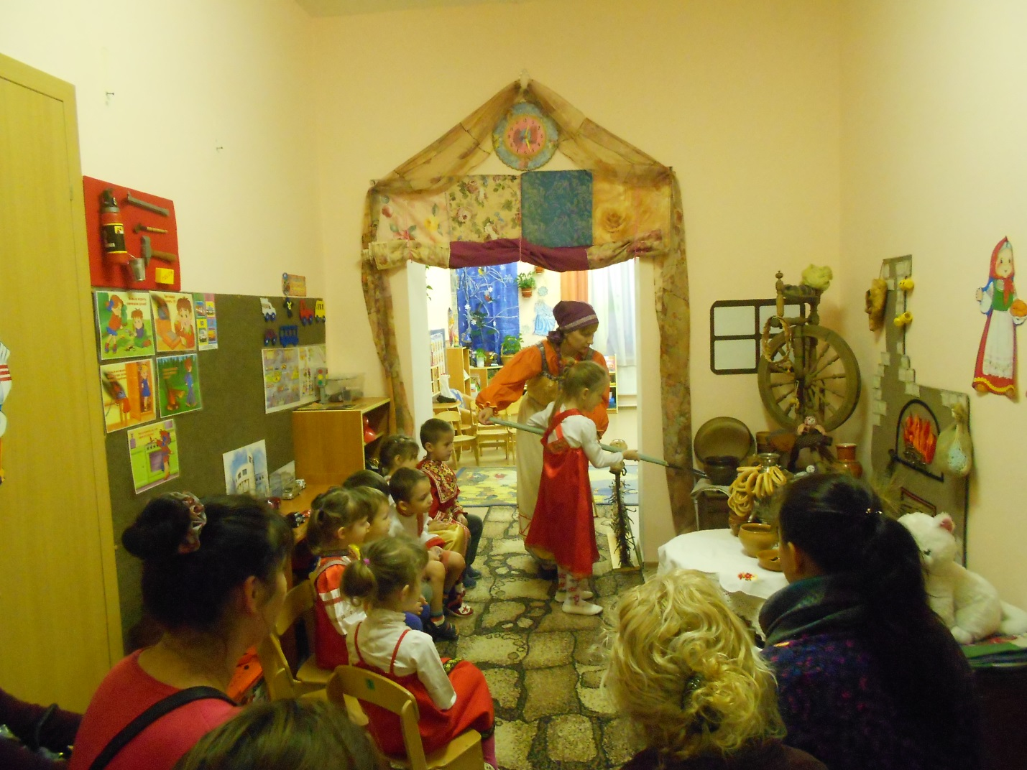
- Но не только в чугунке готовили пищу в старину. В хозяйстве был еще один помощник. Он похож на чугунок, но из глины. Что это? (ответы детей)
- Главной кухонной посудой был горшок — прямой предшественник кастрюли, супницы, сахарницы, чайника, контейнера для хранения. В горшке варили супы, каши, кипятили воду, тушили мясо, хранили крупу, муку, масло. В горшках не кисло молоко, не заводились жучки. Горшки могли быть разных размеров большие и маленькие.
Хватит молча гостевать — пора загадки отгадать. Я буду загадывать загадки, а вы постарайтесь найти отгадки в нашей избе.
«Всех кормлю с охотою,
А сама безротая» (ложка) (Ответы детей)
- В крестьянской семье у каждого члена семьи была своя ложка, которую вырезали из дерева. И в гости тоже всегда ходили со своей ложкой. Даже поговорку сложили «Запасливый гость без ложки не ходит». Ложкой не только ели, на ложках можно было играть. Давайте и мы с вами попробуем поиграть на ложках, да потанцевать под народную музыку.
Дети под народную музыку играют на ложках и выполняют танцевальные движения.
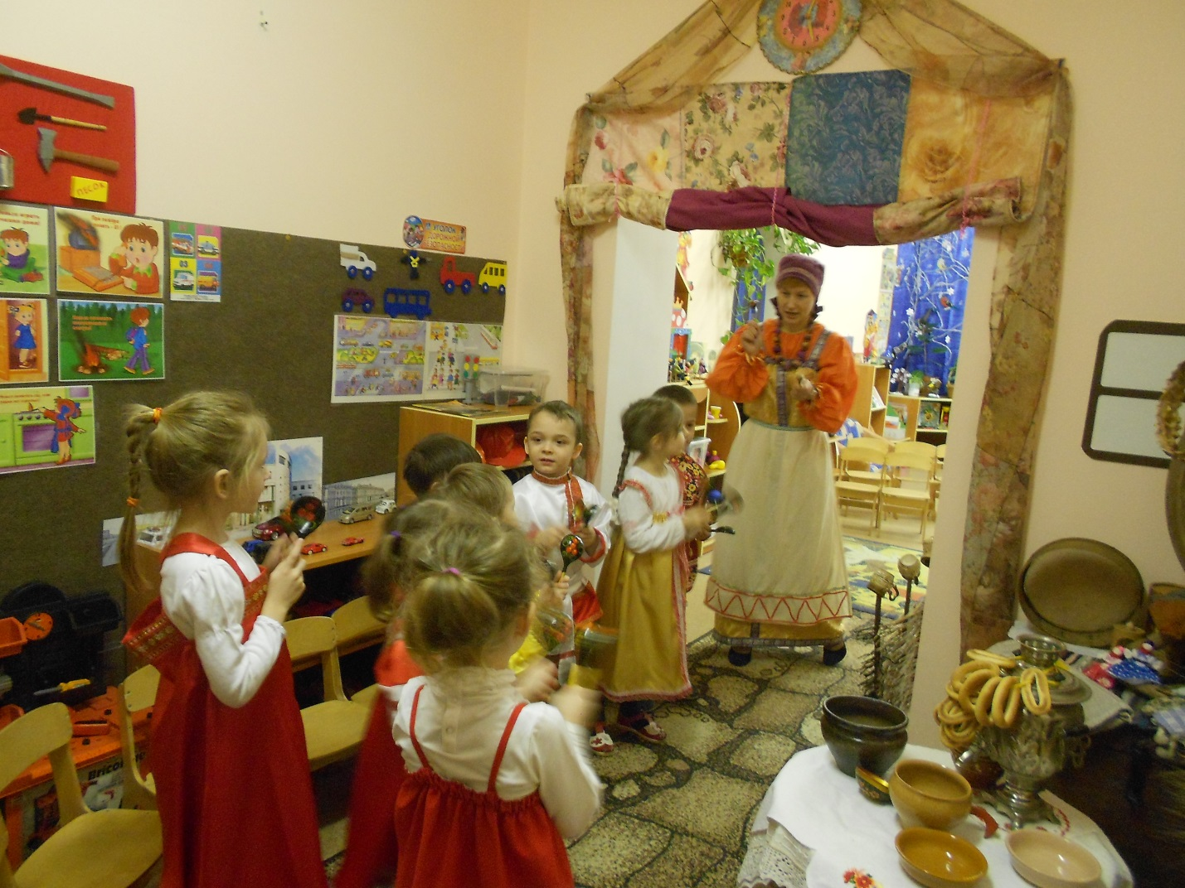
«Новая посудина, а вся в дырках» (сито) (Ответы детей)
- Ситом сеяли муку, и тогда тесто на пироги получилось очень пышным и мягким.
Дети пробуют просеять муку через сито.
«Что за барыня такая?
В гребень шерсть она берет,
Тонкой ниточкой пушистой
Деткам пряжу отдает?» (прялка) (Ответы детей)
- Зимними долгими вечерами хозяйка на ней пряла нитки. А из ниток затем вязали носочки и варежки.
- Ребятки, посмотрите, что сделал мой котик-проказник: корзинку с клубочками перевернул, все клубочки рассыпал. Без вашей помощи мне не обойтись. Пожалуйста, помогите. Надо клубочки поднять, смотать и положить обратно в корзинку.
Дети берут клубочки и сматывают их.
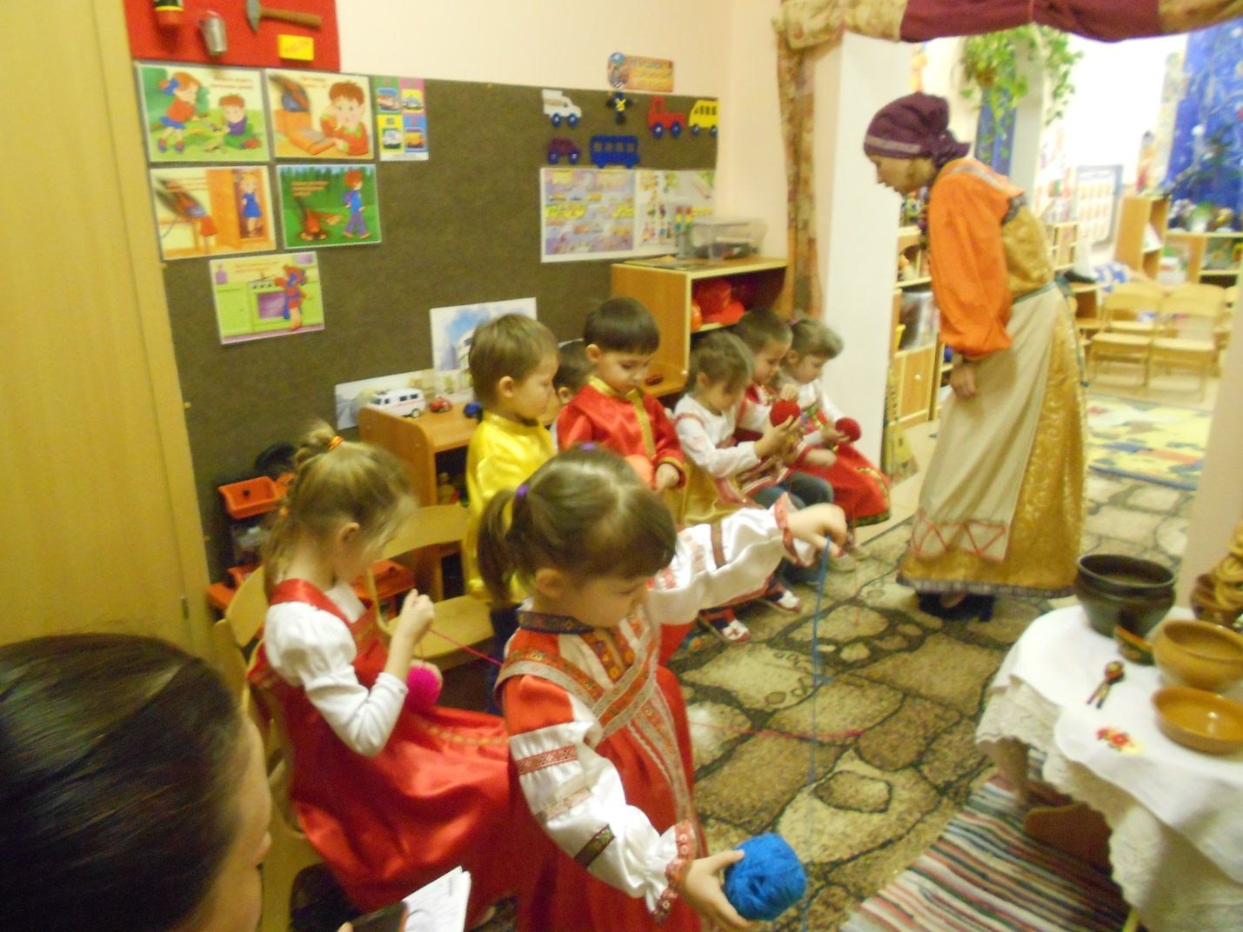
«Выпускает жаркий пар
Древний чайник…» (самовар).
- За самоваром собиралась вся большая крестьянская семья, пили горячий чай с медом, с пирогами и блинами. Самовар стал символом добра, домашнего уюта и семейного покоя.
- После хорошего трудового дня, самое время отдохнуть и повеселиться.
«Три струны играют звонко,
Инструмент тот - треуголка,
Поскорее узнавай – ка,
Что же это? (Балалайка)
- Ребята берите балалайки, будем с вами петь и танцевать.
Три струны всего, трям-трям,
Инструмент известный нам
Балалайку я возьму,
Плясовую заведу.
Под веселую песню, про балалайку: дети берут балалайки, имитируют игру на них, поют, пританцовывают. Девочки по желанию могут взять платочки и танцевать с платочками.
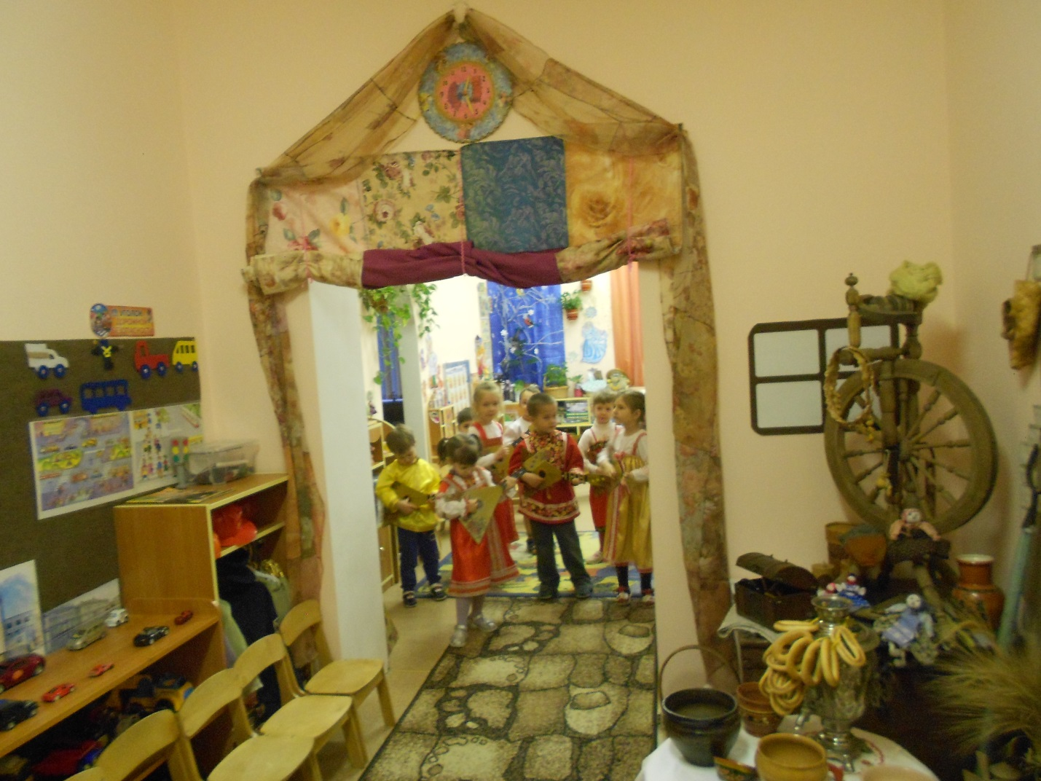
- Ребята, наше путешествие подошло к концу. Нам пора возвращаться. И для этого скажем волшебные слова «Покружились, покружились и в саду мы очутились».
- Ребята, мы с вами вернулись в нашу группу. Скажите, вам понравилось наше путешествие? Что вам больше всего запомнилось? (Ответы детей).
- Мне тоже понравилось с вами путешествовать. До новых встреч и увлекательных путешествий.

